Всемирный день гражданской обороны

С целью приобщения детей к культуре безопасности жизнедеятельности 02.03.2020г. в нашей школе были проведены мероприятия, посвященные Всемирному дню гражданской обороны. Задача нашей школы- научить детей правильно вести себя в чрезвычайной ситуации, для того что бы они смогли начать строительство безопасного общества. Для реализации данной задачи были проведены следующие мероприятия:
- Классный час в 1 - 4 классах «Гражданская оборона»;
- Урок безопасности в 5-8 классах
- Беседа в 9-11 классах «1 марта – Всемирный день гражданской обороны».
- Эвакуация

Учащиеся продемонстрировали правила пользования ватно-марлевыми повязками, противогазами. Проведено соревнование по надеванию противогазов на время.
По завершении беседы учитель ОБЖ Кочесокова Лариса Хусеновна наглядно показала ребятам, как правильно использовать огнетушители в условиях ЧС.
Все мероприятия прошли под девизом: «Предупредить, научить, помочь».
Была проведена учебная тренировка экстренной эвакуации в случае возникновения ЧС.
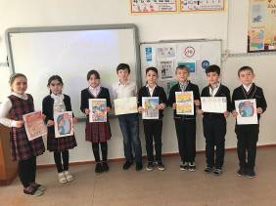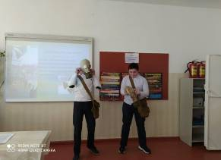

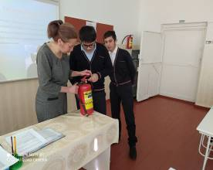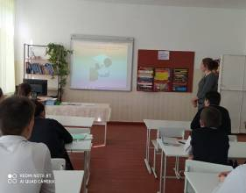
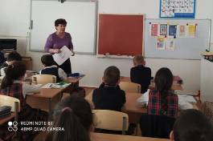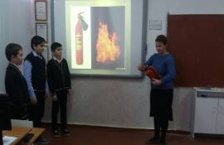

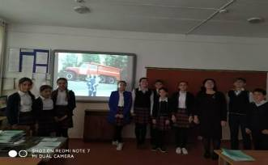
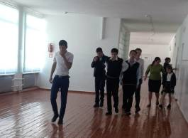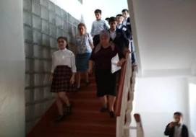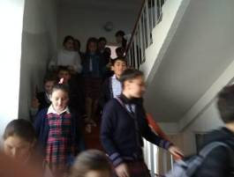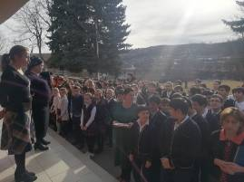

Комплекс проведенных мероприятий имел практический характер, формирующий полное понимание важности и ответственности за свою безопасность, безопасность близких людей и общества в целом.

